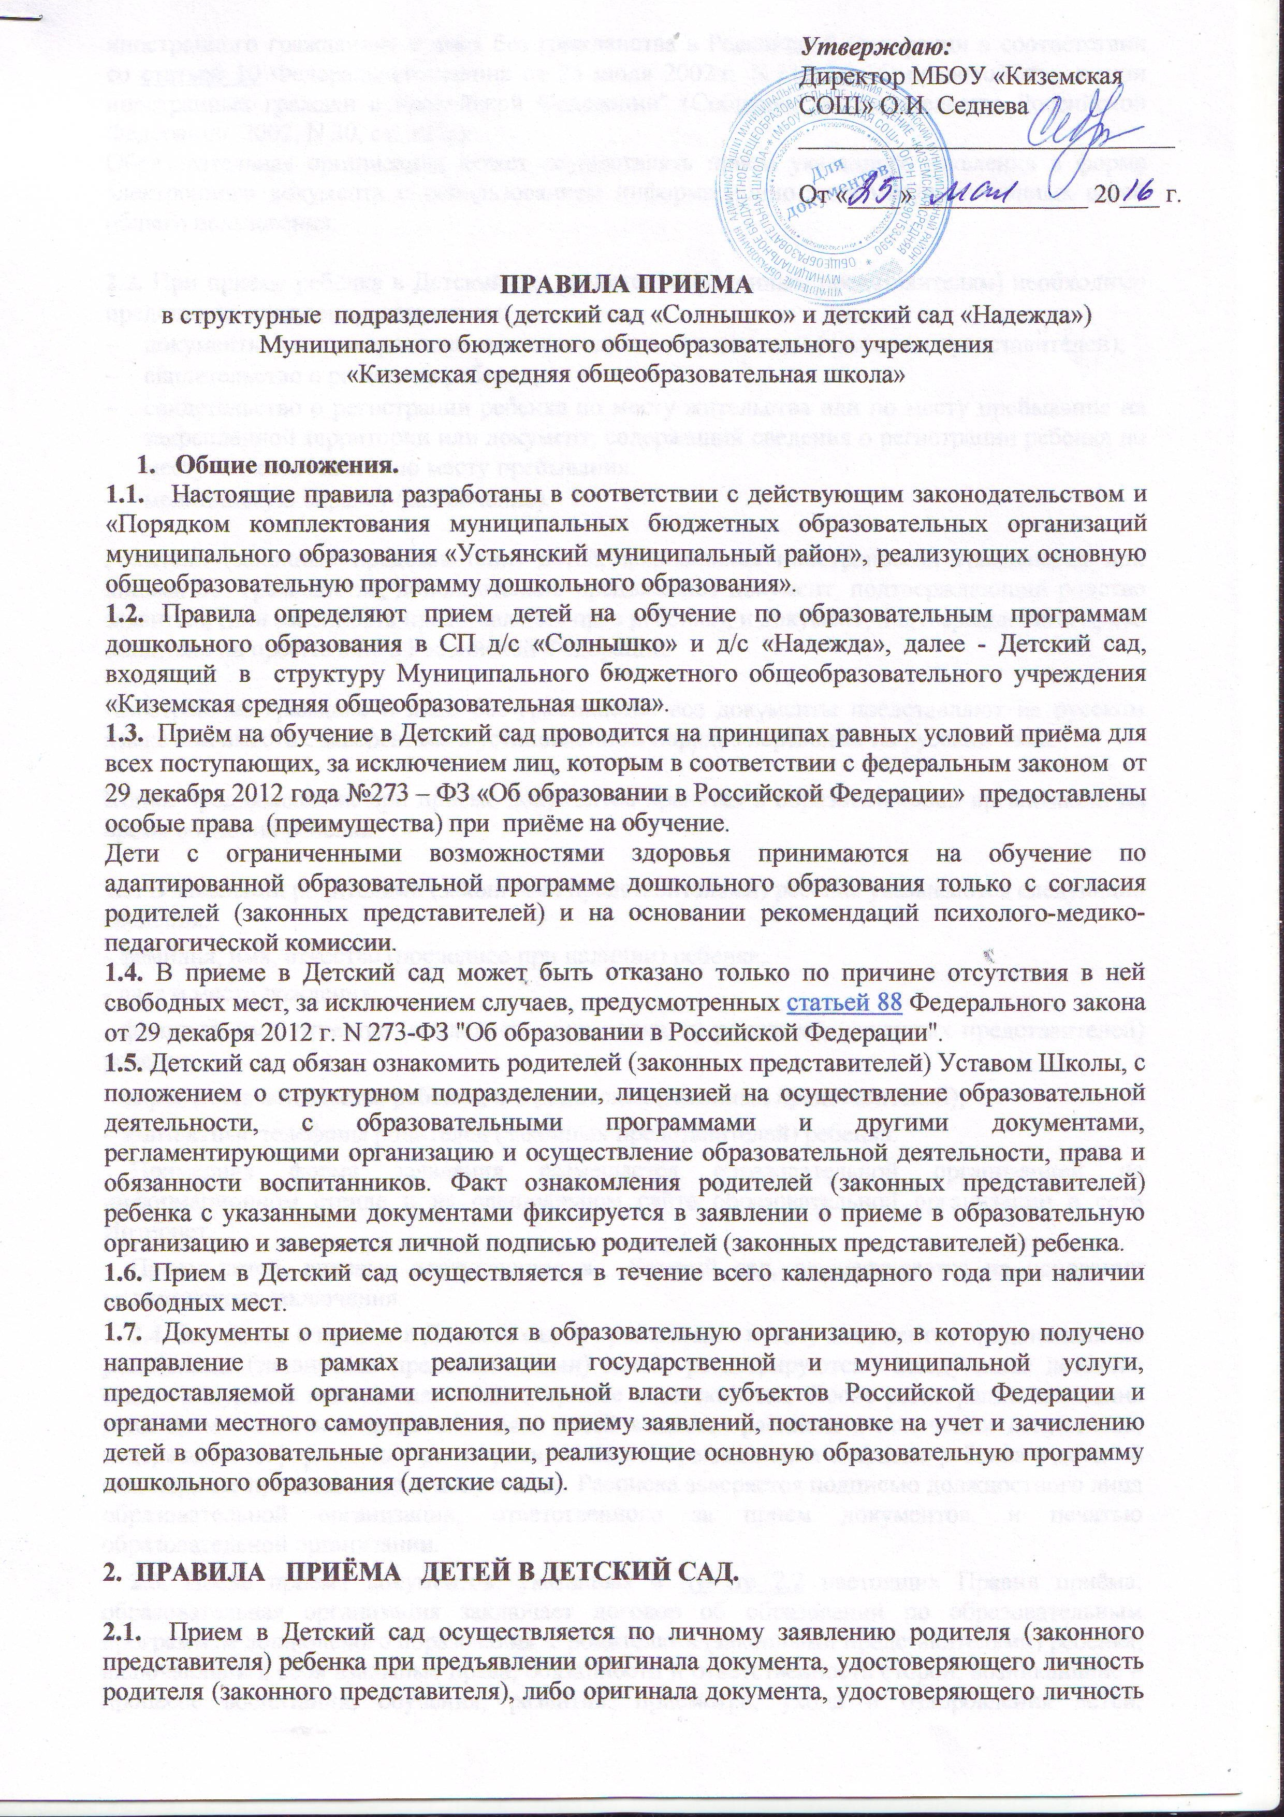
иностранного гражданина и лица без гражданства в Российской Федерации в соответствии со статьей 10 Федерального закона от 25 июля 2002 г. N 115-ФЗ "О правовом положении иностранных граждан в Российской Федерации" (Собрание законодательства Российской Федерации, 2002, N 30, ст. 3032).
Образовательная организация может осуществлять прием указанного заявления в форме электронного документа с использованием информационно-телекоммуникационных сетей общего пользования.

2.2. При приёме ребёнка в Детский сад родителям (законным представителям) необходимо представить следующие документы:
- документы, удостоверяющие личность одного из родителей (законных представителей);
- свидетельство о рождении ребенка;
- свидетельство о регистрации ребенка по месту жительства или по месту пребывания на закрепленной территории или документ, содержащий сведения о регистрации ребенка по месту жительства или по месту пребывания.
- медицинскую справку (заключение).
Родители (законные представители) детей, являющихся иностранными гражданами или лицами без гражданства, дополнительно предъявляют документ, подтверждающий родство заявителя (или законность представления прав ребенка), и документ, подтверждающий право заявителя на пребывание в Российской Федерации.
Иностранные граждане и лица без гражданства все документы представляют на русском языке или вместе с заверенным в установленном порядке переводом на русский язык.
Копии предъявляемых при приеме документов хранятся в образовательной организации на время обучения ребенка.
2.3. В заявлении родителями (законными представителями) ребенка указываются следующие сведения:
- фамилия, имя, отчество (последнее-при наличии) ребенка;
- дата и место рождения;
- фамилия, имя, отчество (последнее - при наличии) родителей (законных представителей) ребенка;
- адрес места жительства ребенка, его родителей (законных представителей);
- контактные телефоны родителей (законных представителей) ребенка.
Примерная форма заявления размещается образовательной организацией на информационном стенде и на официальном сайте образовательной организации в сети Интернет.
Прием детей, впервые поступающих в Детский сад, осуществляется на основании медицинского заключения.
2.4. Заявление о приеме в Детский сад и прилагаемые к нему документы, представленные родителями (законными представителями) детей, регистрируются заведующим детского сада в журнале приема заявлений о приеме в детский сад. После регистрации заявления родителям (законным представителям) детей выдается расписка в получении документов, содержащая информацию о регистрационном номере заявления о приеме ребенка в детский сад, перечне представленных документов. Расписка заверяется подписью должностного лица образовательной организации, ответственного за прием документов, и печатью образовательной организации.
2.5. После приема документов, указанных в пункте 2.2 настоящих Правил приёма, образовательная организация заключает договор об образовании по образовательным программам дошкольного образования с родителями (законными представителями) ребенка, включающий в себя взаимные права, обязанности и ответственность сторон, возникающие в процессе воспитания, обучения, развития, присмотра, ухода и оздоровления детей, длительность пребывания ребенка в дошкольном учреждении в 2 экземплярах с выдачей одного экземпляра договора родителям (законным представителям).
2.6. Руководитель образовательной организации издает распорядительный акт о зачислении ребенка в образовательную организацию (далее - распорядительный акт) в течение трех рабочих дней после заключения договора. Распорядительный акт в трехдневный срок после издания размещается на информационном стенде образовательной организации и на официальном сайте образовательной организации в сети Интернет.
2.7. На каждого ребенка, зачисленного в Детский сад, заводится личное дело, в котором хранятся все сданные документы.
2.8. Приём детей на следующий учебный год начинается с 01 сентября и осуществляется в течение всего календарного года при наличии свободных мест. Прием детей в Детский сад осуществляется в соответствии с санитарными нормами предельной наполняемости групп (СанПиН 2.4.1.3049-13).
2.9. Не позднее 01 сентября руководитель образовательной организации издает приказ о переводе воспитанников в следующую возрастную группу.
2.10. В Детском саду ведется книга учета движения детей. Книга предназначается для регистрации сведений о детях и родителях (законных представителях) и контроля движения контингента воспитанников. Книга учета движения детей должна быть прошнурована, пронумерована и скреплена печатью.
2.11. Ежегодно по состоянию на 01 сентября заведующий детским садом обязан подвести итоги за прошедший учебный год, а на 01 января - за прошедший календарный год и зафиксировать их в книге учета движения детей.

